附件3
增城区2022年上半年教师资格认定
体检通知
各申请人：
按照教师资格认定的有关文件要求，教师资格认定申请人员必须经市教师资格认定机构指定的县级以上医院体检合格，增城区教师资格认定指定医院为增城区中医医院。现就我区2022年上半年教师资格认定（第一阶段）体检工作通知如下：
一、申请人体检前需关注“增城区中医医院”微信公众号预约体检时间（体检前七天可预约挂号，相关指引见附件），体检当天提前用微信扫健康申报卡填报信息并保存好，并请关注穗（粤）康码是否绿码（黄码和红码不能参加体检）。
二、体检时间：2022年4月13日至4月27日（周日除外）上午8:00—11:00，请携带身份证原件合理安排时间尽早完成体检，女性申请人避开月经期体检。未按规定时间进行体检的，视为自动放弃申请。
广州市教师资格认定体检工作实行全市无纸化通检,申请人也可持个人身份证到各区指定医院进行体检。
三、增城区体检地点：增城区中医医院（增城区荔城街民生路50号，增城广场东侧）一楼体检科。中医医院体检科咨询电话：020-61738245。
四、体检前一天要保持足够的睡眠，忌糖、高脂、高蛋白饮食，避免使用对肝、肾有影响的药物；体检当天空腹(禁食，禁水)，采血在上午8:10—11：00进行。另外，因妊娠期的申请人不宜做个别体检项目，可由指定医院的主检医生在体检表上签署妊娠情况说明，认定机构存档。妊娠结束后补检相关项目，期限在申请认定日期起一年内进行。经审核符合认定条件的，凭体检合格证明到认定机构确认并领取教师资格证书，超过期限当自愿放弃。备孕、哺乳期的申请人，需按照《广东省教师资格申请人员体格检查标准（2013年修订）》要求体检，不能免除项目。
增城区教师资格认定中心联系电话：82628689。

附件：3-1.增城区教师资格认定体检预约挂号流程指引
3-2.健康申报卡
3-3.广东省教师资格申请人员体格检查标准（2013年修订）
3-4.各区体检指定医院信息一览表

广州市增城区教师资格认定中心
2022年4月7日

附件3-1
增城区教师资格认定体检预约挂号流程指引
(体检前七天可预约挂号)

关注“增城区中医医院”公众号
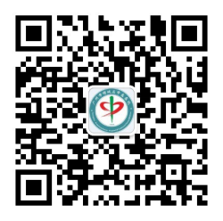
点击“门诊挂号”
点击“中医医院挂号”，选择“体检——体检科门诊”
选择体检日期
交费，预约成功

附件3-2

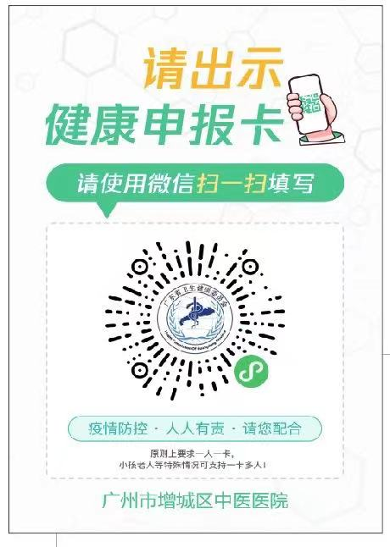

附件3-3
广东省教师资格申请人员体格检查标准
（2013年修订）
第一条 严重心律失常、各种器质性心脏病伴心功能不全者，不合格；先天性心脏病，经手术治疗或三级医院专科检查明确不需手术治疗者，合格；
遇有下列情况之一的，排除心脏病理性改变，合格：
（一）心脏听诊有生理性杂音；
（二）每分钟少于6次的偶发期前收缩；
（三）心律每分钟50－110次；
（四）心电图有异常的其他情况。
第二条 严重血液病，不合格；单纯性缺铁性贫血，Hb≥90g/L，女性高于80 g/L，合格。
第三条 结核病不合格，但下列情况合格：
（一）原发性肺结核、继发性肺结核、结核性胸膜炎、临床治愈后稳定1年无变化者；
（二）肺外结核病：肾结核、骨结核、腹膜结核、淋巴结核等，临床治愈后2年无复发，经专科医院检查无变化者。
第四条 慢性支气管炎伴阻塞性肺气肿、严重支气管扩张、严重支气管哮喘，不合格。
第五条 严重溃疡性结肠炎和克隆氏病，不合格。
第六条 各种急慢性肝炎，不合格。慢性肾炎伴有肾功能不全、慢性肾盂肾炎、多囊肾及各种原因所致的慢性肾功能不全，不合格。
第七条 I型糖尿病、II型糖尿病伴心、脑、肾、眼及末梢循环等其他器官功能严重受损者、尿崩症、肢端肥大症、甲亢伴严重凸眼且治疗不佳者，不合格。
第八条 有癫痫病史、精神病史、各型严重人格障碍、难治性强迫症、癔症等神经症、精神活性物质滥用和依赖者，不合格。
第九条 红斑狼疮、皮肌炎和多发性肌炎、硬皮病、结节性多动脉炎、类风湿性关节炎等各种弥漫性结缔组织疾病，大动脉炎，不合格。
第十条 晚期血吸虫病，晚期血丝虫病兼有橡皮肿或有乳糜尿，不合格。
第十一条 色觉检查异常者，不宜从事美术、化学、生物等以颜色作为技术指标和实验数据的教学岗位。
第十二条 两耳听力均在3米以内，或一耳听力在5米另一耳全聋的，不宜从事幼儿教育教学岗位。
第十三条 严重口吃，吐字不清，持续声音嘶哑、失声及口腔有生理缺陷并妨碍发音不合格。
第十四条 申请认定幼儿园教师资格人员，须如实填写并签名确认既往病史。增加淋球菌、梅毒螺旋体和妇科滴虫、外阴阴道假丝酵母菌（念球菌）检查项目；对出现呼吸系统疑似症状者增加胸片检查项目。
第十五条 本体检标准从2013年9月1日起执行，原体检标准自本标准实施之日起废止。

附件3-4:
广州市教师资格认定工作体检指定医院（2022年上半年）
区域 | 医院名称 | 地址 | 电话 | 传真 | 体检时间及要求
越秀区 | 越秀区中医医院 | 广州市越秀区正南路6号四楼体检中心 | 020-83330808-8323 |  | 第一阶段：4月13日至4月27日，第二阶段：6月16日至6月24日，上午8：00—11：00（周六日、法定节假日除外）。请关注医院微信公众号，提前预约体检。要求：带身份证原件及空腹。
海珠区 | 海珠区中医医院 | 海珠区前进路南园新村1号 | 020-84407274 | 020-84447213 | 第一阶段：4月13日至4月27日，第二阶段：6月16日至6月25日（周一至周六上午8:00-11:00体检，其他时间均不办理。）预约途径：广州市海珠区中医医院（微信公众号）→服务中心→门诊挂号→预约挂号→中医科→教师资格体检预约
荔湾区 | 广州市荔湾中心医院 | 荔湾路35号 | 020-81346723 |  | 第一阶段：4月13日至4月27日，第二阶段：6月16日至6月25日（周一到周六上午8点至11点30分，下午不接待。要求：1.“粤健通”健康申报卡、行程码、健康码绿码。2.带个人身份证原件到七楼健康管理中心前台报到，无需预约无需挂号。3.因有抽血项目需空腹，可喝水。周日不体检。）
天河区 | 天河区中医医院 | 天河区黄埔大道中棠石路9号9楼体检中心 | 020-32681729 |  | 第一阶段：4月13日至4月27日（周六日、法定节假日不体检），第二阶段：6月16日至6月24日（周六日、法定节假日不体检），报到时间（上午8:00-10:00）。要求：身份证原件、空腹。
白云区 | 1.南方医科大学南方医院白云分院  2.白云区第二人民医院 | 1.黄石街元下底路23号  2.广州市白云区江高镇交通路10号白云区第二人民医院高塘门诊二楼 | 020-66230518  020-86602403 | 020-37236651  020-86602591 | 1.预约方式：微信小程序“南方医科大学南方医院白云分院”→预约挂号→黄石院区→教师资格体检；  携带材料：1.身份证原件；2.大一寸免冠证件彩照1张。  其他要求：1.穗康码绿码；2.外市来穗人员需持48小时核酸阴性证明；3.行程码带星号需持48小时核酸阴性证明；4.因有抽血项目（须空腹），请在上午10:00前报到，下午不体检。  2. 预约方式：微信公众号“广州市白云区第二人民医院”→“服务”栏目中“我的账号”→体检预约→教师资格体检；  携带材料：1.身份证原件；2.大一寸免冠证件彩照1张。  其他要求：1.穗康码绿码；2.外市来穗人员需持48小时核酸阴性证明；3.行程码带星号需持48小时核酸阴性证明；4.因有抽血项目（须空腹），请在上午10:00前报到，下午不体检。
黄埔区 | 1.广州开发区医院西区院区  2.广州开发区医院南岗院区 | 1. 广州市开发区西区友谊路196号  2. 黄埔区黄埔东路3762号 | 1.020-82215581  2.82248815（82030291）转8267（或8268） |  | 申请人请关注“广州开发区医院健康管理科”微信公众号。时间：第一阶段：4月13日至4月27日，第二阶段：6月16日-6月25日。周一至周六上午8：00-11：30。要求：粤康码绿码；带身份证；空腹。法定节假日及周日不体检。
增城区 | 增城区中医医院 | 增城区荔城街民生路50号（一楼体检科）——增城广场东侧 | 020-61738245 |  | 关注“增城区中医医院”微信公众号并预约。时间：第一阶段：4月13日至4月27日，第二阶段：6月16日-6月25日。周一至周六上午8：00-11：00。要求：穗（粤）康码绿码；带身份证原件；空腹。法定节假日及周日不体检。
番禺区 | 番禺区何贤纪念医院 | 番禺区市桥街清河东路2号 | 020-39152276  020-39152269 |  | 体检时间：第一阶段：4月13日至4月27日，第二阶段：6月16日至6月25日。周一至周六上午8：00-11：30，周日不体检。  预约方式：关注“广州市番禺区何贤纪念医院”微信公众号，进入预约挂号 → 选择“何贤院区（市桥清河东路2号）”→ 体检科→ 教师体检 → 选择日期及时间并确认→ 0元支付→ 挂号成功并截图保存。  携带材料：身份证原件  其他要求：1.穗康码绿码；2.外市来穗人员需持48小时核酸阴性证明；3.行程码带星号需持48小时核酸阴性证明；4.抽血前（须空腹），请在上午11:00前报到，下午不体检。
从化区 | 南方医科大学第五附属医院 | 从化区从城大道566号南方医科大学第五附属医院云星楼健康管理中心一楼 | 020-61780116 |  | 1、第一阶段4月13日至27日、第二阶段6月16日至25日，周一至周六上午8：00—11：00体检，其他时间均不体检。 2、关注“南方医科大学第五附属医院或南医五附院健康管理科“微信公众号”体检预约。3、需带身份证原件或电子身份证，空腹，出示穗康码及行程码。
花都区 | 花都区人民医院 | 花都区新华街新华路48号 | 020-36830285 |  | 第一阶段:4月13日-4月27日;第二阶段:6月16日-6月25日（周日除外）上午08:00-11:30
南沙区 | 广州市第一人民医院南沙医院 | 南沙区丰泽东路105号 | 020-22903619 |  | 1、第一阶段：4月13日至4月27日，第二阶段：6月16日至6月24日 2、周一至周五上午09:30-11:30，周六日、法定节假日不体检 3、带身份证原件，空腹，出示穗康码及行程码。

